تكملة شرح أنواع الأرضيات

الفينيل
يمكن استخدام أرضيات المنزل الفينيل على أي سطح سواء كان بلاط عادي أو خشب أو سيراميك وهو يمنح ملمسا كما تحب أن تختار خشب أو سيراميك أو رخام .وتتسم أرضيات االمنزل الفينيل بأنها قليله التكلفة مقارنة بغيرها وكلما زاد سمك الارضية أصبح أطول عمرا، كما أنه سهل التنظيف، مقاوم للبقع، مناسب لكل غرف المنزل. يتم دعم الفينيل بطبقة رقيقة من الفوم والتي توفر دعماً مساعدا للجودة والأمان. ولكن بصفة عامة كلما كانت خامة الفينيل أكثر سمكاً كلما زادت جودته وسعره وتعتبر من الانواع ذات الجودة العالية تستمر حتى أكثر من 20 عاماً لإنها تحتوي على طبقه حماية ضد الخربشة والبقع.
جاءت استخدامات هذا النوع من أرضيات الفينيل في المستشفيات ، حيث صنعت خصيصا لهذا الغرض وذلك لأنها تعمل على امتصاص وتفريغ الشحنات الكهربائية الموجودة بغرفة العمليات حتى لا يتأثر المرضى في الغرف من جراء التأثيرات المباشرة والغير مباشرة لهذه الشحنات الكهربائية ، فيعتبر هذا النوع من أحسن أرضيات الفينيل للمستشفيات حيث يمنح أكبر قد من الآمان لكل من بداخل المستشفى
وأيضا غرف الحاسبات الآلية وحتى غرف محطات المحمول وتقوية الشبكات أ أي أنها استخداماتها مخصصة للغرف التي تتوفر بها الأجهزة التقنية التكنولوجية والتي يستخرج منها شحنات كهربائية منتهى الخطورة فتعمل هذه الأرضيات على امتصاصها حتى لا تتسرب إلى الإنسان.
تعتبر فينيل سبورتس أفضل الأنواع وتستعمل لأرضيات الصالات الرياضية والحضانات والمدارس ، فطبيعة هذه الفضاءات ذات أحمال عالية و أرضية فينيل سبورتس لما تتمتع به من نسبة عالية من الأمان والجودة فهي تقلل الإصابات في هذه الفضاءات وخاصة في المدارس والحضانات وهذا النوع من أرضيات الفينيل للفضاءات المتواجده عليها حركة كثيرة مثل أماكن العمل المزدحمة والتي يتطلب فيها أرضيات عالية الجودة وفي نفس الوقت مقاومة للانزلاق مثل( المكاتب الإدارية والمدارس )، كما تستخدم هذه الأرضيات في حمامات الساونا والجاكوزي نظرا لمقاومتها الأفضل للتزحلق
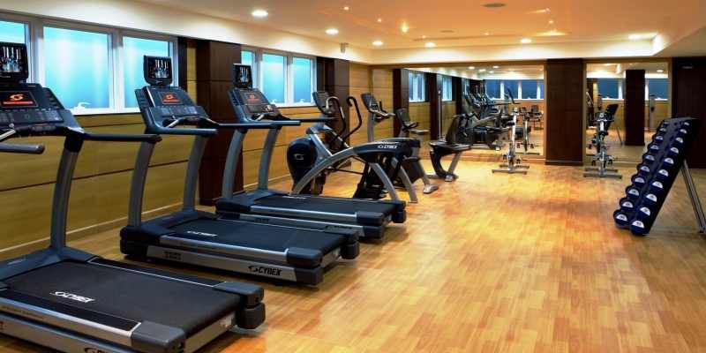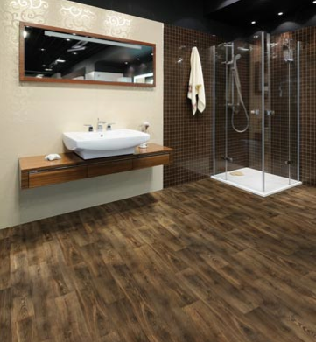

استخدام ارضيات الفنيل في صالات الرياضية لتمتعها بنسبه عالية من المتانه والمقاومه
الأحجار
تعتبر أرضيات المنزل الرخام هي من أكثر أنواع الأرضيات المرغوبة في المنازل والفنادق لما لها من ألوان متعددة مثل الرمادي والأحمر والأسود المعرق بالأبيض.
وتصلح الأرضيات الحجرية في الحدائق ومداخل المنازل وحول النافورات وغير ذلك من الأماكن التي تناسبها ويمكن أن تتخللها النباتات الخضراء لتبعث فيها الحيوية والاندماج مع البيئة الطبيعيه.
" لا تحتاج أرضيات المنزل الرخام إلى سجاد كبير لما له من شكل رائع، يجعل الأرضية تبدو أكثر فخامة ، يمكن إدامة الأرضيات الرخام وإعادة تلميعها كما لو كانت جديدة , تشمل جميع الاحجار الطبيعية مثل (الرخام، الجرانيت، الأحجار الجيرية، ... إلخ ) وتتميز. بما أنها أحجار طبيعية فهي تستمتع بالصلابة وقوة تحمل أكبر كما يمكنك استرداد جمالها ورونقها الطبيعي بعد فترة طويلة من الإستخدام فمثلاً ينصح الخبراء بجلي الأنواع المختلفة من الرخام والجرانيت مرة كل اربعه إلى خمس سنوات وتستخدم. الرخام أو الجرانيت من الإختيارات التي تضفي اناقة وفخامة للفضاء نظراً لقيمتها الديكورية من بين ألوانها الطبيعية ولكنها تعتبر خياراً باهظ التكاليف. وإذا كانت موازنة الديكور صغيرة، يمكنك شراء مساحة محدودة منها وتثبيتها على أرضية غرفة الشاور في الحمام مع إختيار خامة ذات ملمس خشن حتى تكون مقاومة للإنزلاق".
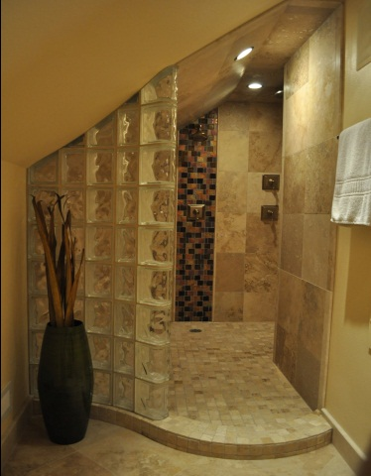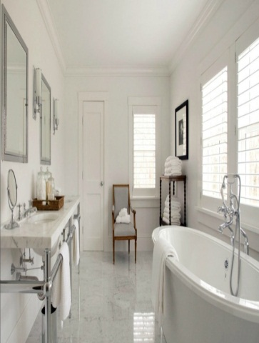
أرضيات الرخام والجرانيت من أقوى الأنواع التي تقاوم الاحتكاك والبرى
تعتبر أرضيات الرخام والجرانيت من أقوى الطرز التي تقاوم الاحتكاك والبرى ولها قدرة عالية على تحمل الاستعمال لفترات طويلة تتميز بتعدد ألوانها ومقاساتها التي تعطى ولها مرونة كبيرة لتقطيعها حسب الطلب , وتصلح للاستخدام في جميع الأماكن فيمكن استخدامها في الأماكن الناشفة والرطبة على حد سواء ويمكن صيانتها وتلميعها كلما لزم الأمر مما يجعلها متجددة دائماً .
الموكيت
وتتميز بالدفء وتنوع الخامات والالوان الذي يوفره الموكيت لا يمكن أن تجده في أي نوع آخر من الأرضيات. وعادة تقاس جودة الموكيت بكثافة أليافه والتي كلما زادت كلما زاد العمر الافتراضي للموكيت." ويصنع الموكيت عن طريق سحب الألياف من خلال نسيج قوي ثم يتم لصق عدة طبقات سميكة إضافية كدعم لكثافته ومتانته. ومن انواعه
النايلون. الموكيت المصنوع من خامة النايلون يمتاز بمقاومة عالية ضد التلف ولكن ينصح الخبراء قبل شراؤه بالتأكد من إختيار نوع مقاوم للكهرباء الإستاتيكية
الأكريلك. الألياف من خامة الاكريليك لها نفس الخصائص الفيزيائية للصوف حيث يقاوم التقطع، والتعفن، كما أنها بيئة غير مضيافة للحشرات
البوليستر. خامات البوليستر يتوفر بها أكبر مجموعة من الألوان الزاهية وتتمتع بمقدرة عالية لمقاومة الرطوبة ولكن يصعب إزالة البقع من على سطحه
ألياف صناعية. يستخدم هذا النوع من الموكيت في الأماكن المغلقة أو الأماكن المفتوحة حيث انها تتمتع بمقاومة كبيرة للرطوبة والعفن الفطري ويمكن إزالة اي بقع بكل سهولة"

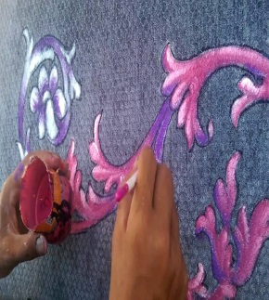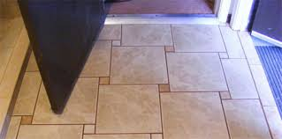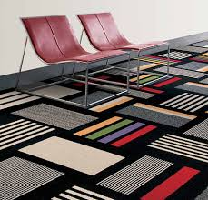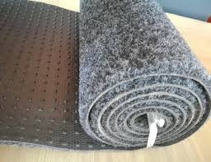

موكيت نايلون موكيت الياف صناعية موكيت بوليستر مكويت الأكريلك

ويعتبر تنظيف الأرضيّات أحد الوظائف الرئيسية في جميع أنحاء العالم. حيث يعتبر التنظيف أمرًا ضروريًا نظرا لأنه يمنع حدوث أية إصابات نتيجة للانزلاق على الأرض كما أنه يزيل الأوساخ. كما يتم تنظيف الأرضيّات لحماية سطحها الخارجي أو تجميله. قد تتسبب الطريقة السليمة لتنظيف أحد أنواع الأرضيّات في تلف غيرها، لذا يجب استخدام الطريقة التي تناسب نوع الأرضيّة.

تؤدي الأرضيات الخشبية وبخاصة القديمة منها إلى حدوث صرير في بعض الأماكن. وعادةً ما يحدث ذلك نتيجةً لاحتكاك الخشب ببعضه عند اتصاله بالأرضيّة السفليّة إلا أن ربط الخشب ببعضه بشدَّة بالبراغي أو المسامير قد يحد من حدوث هذه المشكلة.
يعد اهتزاز الأرض أحد المشاكل التي تواجه إنشاء الأرضيّات. حيث تُحدث الأرضيّات الخشبية صوتًا عند السير عليها بخُطى سريعة وترددات جهيرة منخفضة.
كما يجب الأخذ في الاعتبار مساحة أرضيات المنزل والفضاء فإذا كانت مساحة الفضاء صغيرة فلابد من اختيار رسوم بسيطة حتى لا نستشعر بالازدحام ، كما أن البساطة في أرضيات المنزل تعطي شعورابالاتساع.
.
لو كانت المساحة كبيرة يمكننا استخدام الزخارف والرسوم الهندسية لتزيين أرضيات البيت وشغل مساحة من الفراغ المتاح كما تسمح المساحات الكبيرة باستخدام الألوان الزاهية.
تتميز أرضيات المنزل السيراميك بأنها مقاومه للخدش و سهل العناية به، مقاوم للحريق وله مقاومة فائقة للرطوبة والعناصر الجوية المختلفة، لا تحتاج أرضيات المنزل السيراميك إلى إدامة كبيرة وسهلة التركيب.
كثيرا ما تستخدم أرضيات المنزل السيراميك في أرضيات المطابخ والحمامات لقدرتها على تحمل الزيوت ومقاومة البقع وسهولة التنظيف.

تعتبرأرضيات الفضاءات من أهم العناصر الأساسية التي يعتمد عليها في ديكور المنزل، فلابد من تناسق أنواع أرضيات المنزل مع باقي العناصر.ومن أهم ما يؤخذ في الاعتبار عند اختيار أنواع أرضيات الفضاء هو اللون وهذا الأمر يتوقف على الذوق الشخصي للمصمم والمستخدم ولكن لابد لهما بتحقيق أنسجام ألوان أرضيات المنزل مع ألوان الجدران والمكملات.

